- Настройка прав. запрет выгрузки “вывести список” везде, где есть контактные данные контрагентов для всех кроме администратора.
- Чтобы везде, при открытии номенклатуры, через подбор запчастей в заказ наряде, через главное меню в номенклатуре и тд, где открывается номенклатура, должен быть столбец у каждой позиции запчастей, количеством остатка на нашем складе, если остатка нет, то ячейка пустая (почему-то когда делали это зависает база)
- Кнопка «провести» (без закрытия документа, просто провести), должна быть отдельно выведена везде рядом с кнопкой сохранить. (заказ-наряд, расходная накладная, приходная накладная, заказ покупателя)
- Как отображать услуги субподрядчиков в заказ-наряде, за которые мы получаем деньги, но не начисляем зп менеджеру и механику (например мойка авто, химчистка)
- Добавить в быстрый доступ на панели заказ-наряд кнопку «Перенести в рекомендации».
- Добавить в заказ наряд вкладку «Рекомендации». Добавить во вкладку «Рекомендации» в быстрый доступ на панели «Перенести в заказ-наряд.
- Добавить в списке заказ-нарядов/заказов/реализаций столбец с процентом оплаты можно использовать кружок или численный с цветом
  - если его нет, то заказ не закрыт
  - если есть красный то заказ закрыт и оплата 0%
  - если зеленый, то заказ закрыт и оплачен
  - оранжевый не полностью закрашен, значит заказ закрыт и частично оплачен,
Пример как на нашей старой 1с ниже
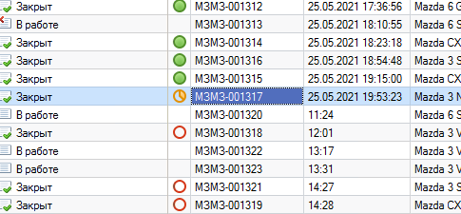
- возможность принять оплату частично, с дальнейшей через время возможностью доплаты до полной суммы, пока альфа не дает сохранить неполную оплату
- В рекомендациях указаны работы и запчасти с кодом (артикулом) запчасти, нужно чтобы при печати рекомендаций, в печатной форме не отображался артикул запчасти
- В заказ наряде и расходной накладной, необходимо, чтобы в столбце рядом с количеством товара, был столбец где отображается количество на остатке (наличие на нашем складе, есть в базовой версии Альфа 5), но при печати документа, этот столбец не печатался для клиентов.
А также чтобы можно было делать приход в кассу, например нам оплатили за то что забрали отработку масла, их надо учесть в кассе.

ВОПРОСЫ:
- Где находятся отчеты: Отчет о движениях и остатках денежных средств за период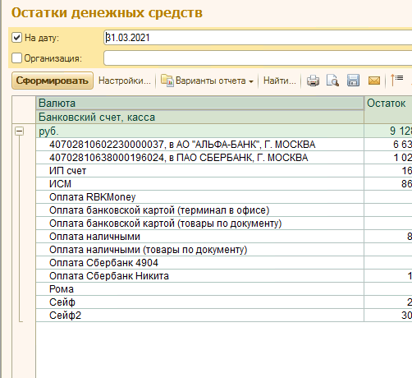
- расход из кассы по статьям
- Отчет: выработка исполнителей и диспетчеров (возможно разные отчеты) с возможностью выбора:
  - периода (произвольный, день, месяц, год),
  - сотрудник ( все механики/все менеджеры или с возможностью выбора только исполнителей или только диспетчера, с выбором сотрудника по фамилии сотрудника или нескольких сотрудников.
  - Вывод по заказ-нарядам и проценту полученному
1.

2.

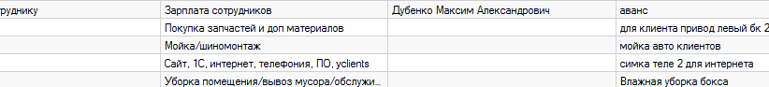

3.
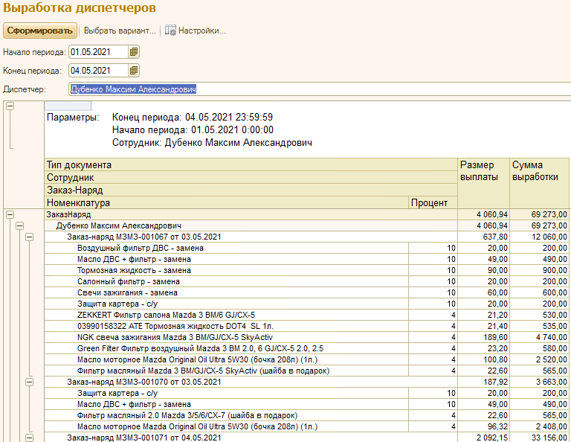
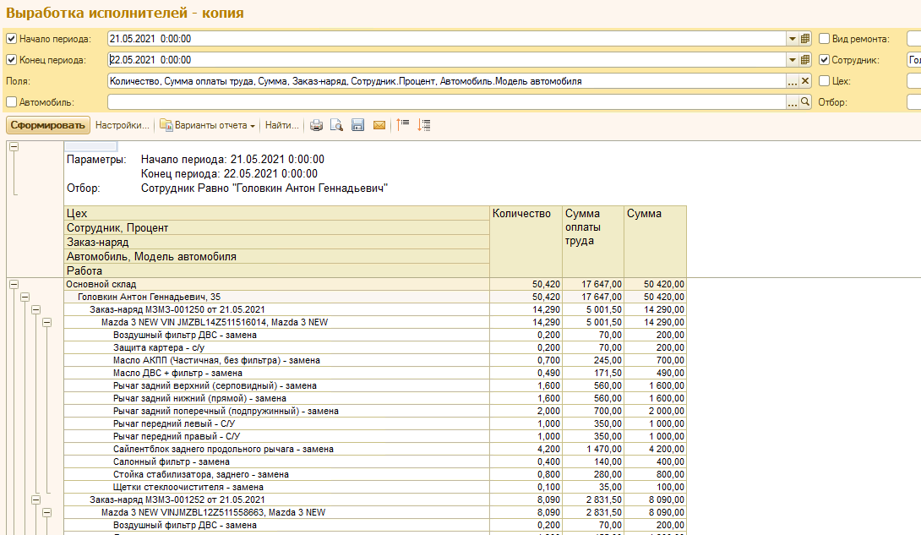

Менее приоритетно:
- Упрощенная возможность создания пакета работ и запчастей. Добавить на рабочий стол пункт меню «Пакеты работ и зч». Данное меню должно позволять выбрать марку и модель автомобиля и отображать в виде таблицы «Наименование услуги (работы)» и применяемую к данной работе зч для данной марки модели автомобиля. Объясним наглядно.
- РЕКОМЕНДАЦИИ ДОРАБОТКА: Вкладка должна представлять из себя два отдельных окна слева «Работы» справа «Запасные части».
- СВОДНЫЙ ЗАКАЗ-НАРЯД. Добавить возможность открытия заказ-наряда, без использования сводного заказ наряда. При поиске по Vin кода или гос. номеру автомобиля.

